天天吃早餐，健康有保固—完成21天紀錄挑戰活動
- 主辦單位：輔大學生事務處衛生保健組

- 活動主旨：
衛保組近年均於新生入學時，針對本校新生進行健康生活型態調查。106年調查發現在校新生入學時有吃早餐者佔59.9%，於學期末後測約為47.1%，下降比例大。
一日之計在於晨，吃早餐有助於穩定血糖，進而減低肥胖和慢性病風險。忙碌的大學生活讓同學輕忽了吃早餐的重要性，為了提昇同學的健康品質，衛保組推出天天吃早餐活動，加強同學們對吃早餐的重視。

- 活動報名：107年3月15日至5月1日
集點卡回收：107年5月1日至5月31日

- 活動對象：輔仁大學學生
報名網址

- 活動方法：
天天吃早餐—完成21天紀錄挑戰活動
1. 欲參加者請先至活動報名系統http://activity.dsa.fju.edu.tw/ActivityList.jsp#tabSearchById（活動編號：26383）填寫報名。
2. 下載21天吃早餐紀錄卡。
3. 每天於9:00前吃早餐，將早餐拍照並貼於紀錄卡上，集滿21天早餐紀錄上傳至衛保組，審核通過即可至衛保組(國璽樓MD134室)領取獎品。
4. 獎品： 304不锈鋼碗一組(含提袋)。(限量200名，送完為止)
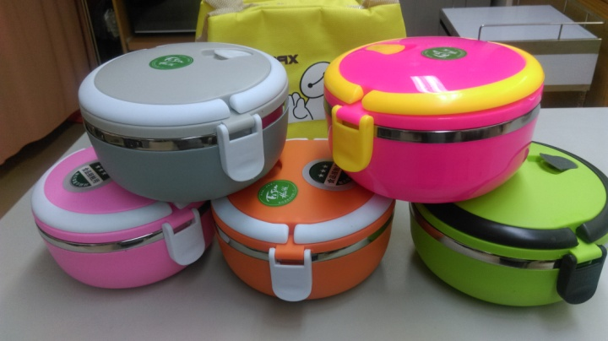
- 活動說明：
1.承辦單位有權將活動照片，用於健康宣導用途。
2.參加者於參加本活動之同時，即同意接受本活動之活動辦法與注意事項之規範，如有違反，主辦單位得取消其參加或得獎資格。
3.主辦單位保留對本活動規則、獎項的修改權利；本活動因特殊原因無法執行時，主辦單位有權決定取消、終止、修改或暫停本活動。
我的早餐紀錄卡 姓名： 系級： 學號：
 | 日期 | 照片 | 內容 | 用餐時間 | 備註
1 | 107年3月1日  (範例) | 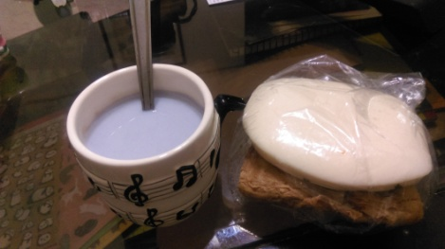 | 藍苺牛奶  刈包 | 6:40
2
3
4
5
6
7
8
9
10
11
12
13
14
15
16
17
18
19
20
21

